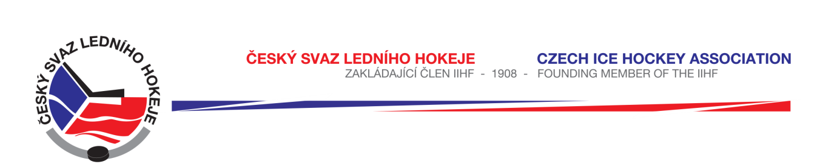

Královéhradecký KVV ČSLH

Zápis č. 15/2016-2017
Ze zasedání DK – dne 23. 3. 2017 v Hradci Králové

Přítomni: Mgr. O. Votroubek, L. Kittner, R. Horyna
Sekretariát: L. Balášová

- Na základě zprávy delegáta z utkání a prostudování videozáznamu z utkání KLM č. 1221 ze dne 5. 3. 2017 mezi družstvy HC Dvůr Králové n.L. – HC Náchod, rozhodla DK na svém zasedání dne 23.3.2017 o dodatečném disciplinárním opatření a trestá hráče HC Náchod Vlastislava Vondřejce č.r. 0305071985 zastavením sportovní činnosti na tři soutěžní utkání v s. 2017 – 2018 za zásah se zraněním protihráče způsobené zásahem do oblasti hlavy a krku. Plnění ustanovení SDŘ čl. 524 a Rozpisu soutěží čl. 19 b) stanoveno. Poplatek bude stržen z kauce.

Zapsala: Lucie Balášová

